**Информация о проведении месячника**

**по профилактике суицидального поведения**

**Оксановская ОШ**

В ходе проведения месячника по профилактике суицидального поведения у подростков в ГУ «Оксановская ОШ» были проведены следующие мероприятия:

* Размещение информации направленной на пропаганду ценности жизни на информационных стендах;
* Проведение социометрического исследования;
* Единый классный час «Жизнь как высочайшая ценность»;
* Демонстрация видеофильмов для учащихся по пропаганде ценности жизни;
* Занятия школьного психолога «Как найти выход из трудной ситуации»;
* Выпуск стенгазеты по вопросам пропаганды ценности человеческой жизни;
* Проведение бесед, информационно-тематических классных часов, уроков – диспутов направленных на пропаганду ценности жизни, обучению навыкам бесконфликтного поведения, общения с противоположным полом;
* Проведение родительского собрания.

Реализация плана по профилактике и предупреждению детского суицида и детей, имеющих жизненные проблемы, осуществлялась через совместную работу администрации школы, учителей, психолога и медицинского работника школы.

В воспитательных планах классных руководителей данное направление в течение месяца было отражено через организацию внеклассных мероприятий, привлечение учащихся в различные кружки и секции. Мероприятия для детей подсказывали им ответы и пути решения трудных жизненных проблем, конфликтных ситуаций в семье, школе, личной жизни. Большое внимание уделялось практическим занятиям, с оказанием психологической поддержки, по необходимости индивидуальной помощи. Цель занятий – учить детей правильно реагировать и осознавать свои ошибки, анализировать свои поступки и их последствия, учить преодолевать трудности и неприятности жизни, делать выбор и отвечать за последствия перед собой и окружающими, помочь наладить контакты со сверстниками и взрослыми, повышать стрессоустойчивость организма.

Родители были познакомлены с информацией о причинах, факторах, динамике суицидального поведения, были даны рекомендации, как заметить надвигающийся суицид, что делать, если у ребенка замечены признаки суицидального поведения.

С целью предупреждения кризисных состояний и коррекции психологического неблагополучия учащихся осуществлялась коррекционно-развивающая деятельность: классные часы, тренинги с учащимися, ориентированные на знакомство со своими психологическими особенностями, сильными и слабыми сторонами, способами их коррекции, способами снятия тревожности; тренинги межличностного общения, мастерские ценностных ориентаций.

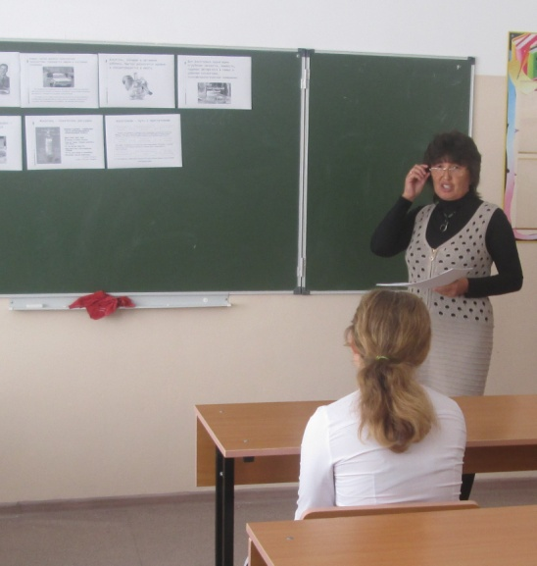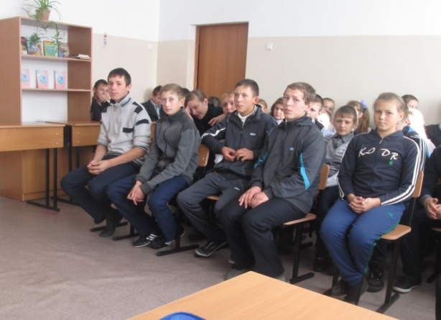

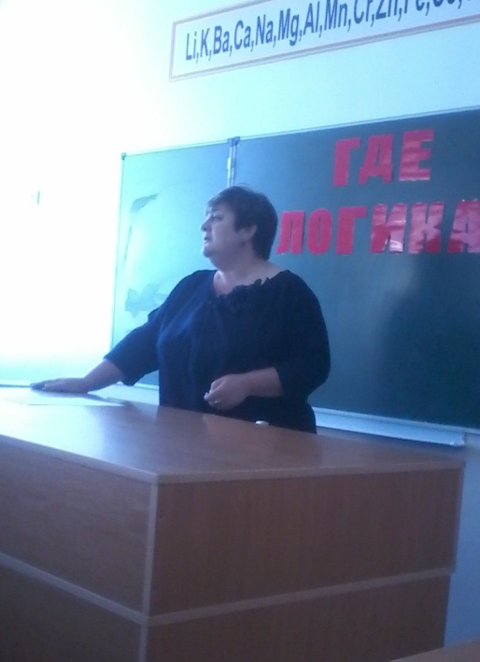

Клименко О.А.